UNIVERSITE PROTESTANTE AU CONGO

Faculté de sciences informatiques



MONOGRAPHIE

Projet: **Création d’un site web sur le calcul de l’indice de masse corporelle**

**Réalisé par:**

INAKA LA JOIE LA JOIE

Encadré par:

La commission

L1 LMD

Année académique:

2024-2025S

**INTRODUCTION GENERALE**

Dans un contexte où la santé publique est une préoccupation majeure, l’évaluation de l’état corporel individuel occupe une place importante. L’Indice de Masse Corporelle (IMC) est un outil simple et efficace permettant d’estimer rapidement la corpulence d’une personne et d’identifier des risques liés au poids, comme le surpoids ou l’obésité. Avec la montée en puissance des technologies numériques, il est aujourd’hui possible de faciliter ces calculs grâce à des applications en ligne accessibles à tous. Cette monographie présente la conception et la réalisation d’un site web dédié au calcul de l’IMC, mettant en lumière les concepts théoriques, les outils utilisés, ainsi que les difficultés rencontrées au cours du développement. L’objectif principal est de proposer un outil ergonomique, rapide et fiable, à destination du grand public, pour encourager une meilleure connaissance de sa santé corporelle.

**0.1 Problématique**

Face à l’augmentation des cas de surpoids et d’obésité, il est crucial de fournir des outils simples et accessibles pour évaluer rapidement l’état corporel des individus. Le calcul de l’IMC via un site web peut faciliter cette démarche.

**0.2 Objectif**

Développer un site web intuitif permettant aux utilisateurs de calculer leur IMC facilement et de comprendre les résultats afin de mieux gérer leur santé.

**0.3 Méthode**

Conception et développement du site web en utilisant HTML, CSS et JavaScript pour le calcul instantané, avec une interface claire et responsive.

**0.4 Structure du document**

La monographie est organisée en trois chapitres principaux : cadre théorique, réalisation, difficultés rencontrées, suivis d’une conclusion générale.

Bien sûr, voici un développement plus complet des trois chapitres pour ta monographie sur le site web de calcul de l’IMC :

**Chapitre I : Cadre théorique**

**I.1 Définition des concepts**

**L’Indice de Masse Corporelle (IMC):** est un indicateur internationalement reconnu permettant d’évaluer la corpulence d’une personne. Il se calcule en divisant le poids (en kilogrammes) par le carré de la taille (en mètres). Cet indice permet de classer les individus en différentes catégories : maigreur, poids normal, surpoids, obésité.

**Un site web:** est une interface accessible en ligne via un navigateur, offrant diverses fonctionnalités interactives. Dans ce contexte, le site permet un calcul rapide et simple de l’IMC, accessible à tous, sans installation de logiciel.

Le terme **actus:** fait référence aux actualités et à la sensibilisation en matière de santé, soulignant l’importance d’utiliser les technologies numériques pour promouvoir un mode de vie sain.

**I.2 Présentation des outils et technologies**

TITRE DU PROJET : **INDICE DE MASSE CORPORELLE**

Pour la conception du site web, plusieurs technologies ont été utilisées :

**- HTML** : pour structurer la page web et organiser les éléments tels que champs de saisie, boutons et zones d’affichage des résultats.

**- CSS** : pour définir le style visuel, les couleurs, la mise en page et assurer une expérience utilisateur agréable et lisible.

**- JavaScrip**t : pour la partie dynamique, notamment le calcul automatique de l’IMC dès la saisie des données, ainsi que l’affichage interactif des résultats.

**- Editeur de code** : visual studio

**chapitre II : Réalisation**

Le site a été conçu avec un souci de simplicité et d’ergonomie. L’interface comprend deux champs principaux pour la saisie du poids et de la taille, un bouton pour déclencher le calcul, et une zone pour afficher l’IMC et son interprétation.

La formule utilisée est :

IMC = poids (kg) ÷ (taille (m))²

Le calcul est effectué en temps réel grâce au JavaScript, ce qui évite un rechargement de page. Le site affiche une interprétation claire en fonction du résultat :

- IMC < 18,5 : maigreur

- 18,5 ≤ IMC < 25 : poids normal

- 25 ≤ IMC < 30 : surpoids

- IMC ≥ 30 : obésité

Des tests ont été réalisés sur plusieurs navigateurs (Chrome, Safari) et appareils (ordinateurs, smartphones) pour garantir la compatibilité et la fluidité du site.

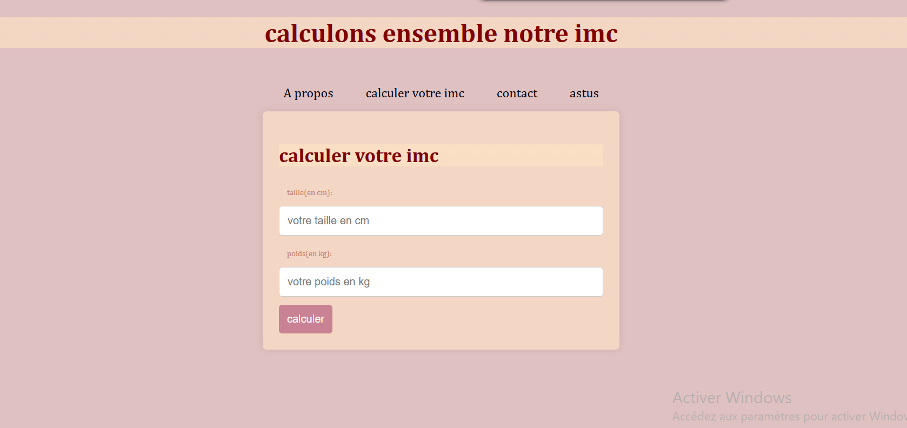

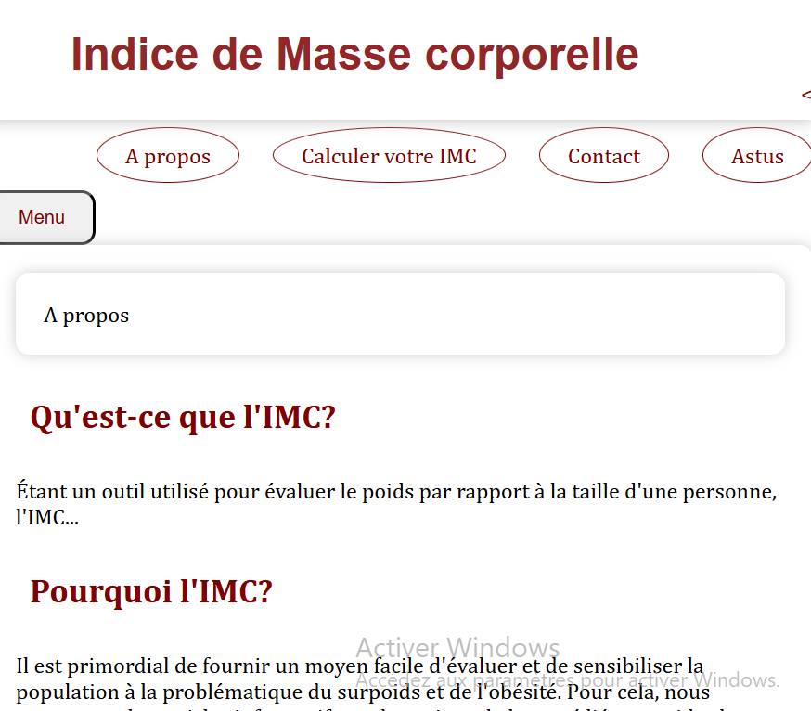



**Chapitre III : Difficultés rencontrées**

Plusieurs défis ont marque la réalisation:

**- Design responsive** : adapter l’interface pour qu’elle soit utilisable aussi bien sur mobile que sur desktop, en tenant compte des différentes tailles d’écran.

**-** **Validation des données** : gérer les erreurs de saisie (lettres au lieu de chiffres, valeurs incohérentes) pour éviter des résultats erronés.

**- Unité de mesure** : prévoir la conversion entre différentes unités (cm/m, kg/lbs) pour rendre le site accessible à un public international.

**- Performance** : optimiser le code pour que le calcul soit instantané, même sur des appareils moins puissants.

**- Accessibilité** : assurer que le site soit utilisable par tous, y compris les personnes avec des handicaps visuels ou moteurs.

**Conclusion Générale**

La réalisation de ce site web de calcul de l’Indice de Masse Corporelle a permis de mettre en pratique des notions fondamentales du développement web tout en répondant à un besoin concret en santé publique. Le travail a montré l’importance d’un bon cadre théorique, associant compréhension des concepts médicaux et maîtrise des technologies numériques, pour aboutir à une application fonctionnelle et accessible. Malgré les difficultés rencontrées, notamment en matière de design responsive et de validation des données, le projet a abouti à un outil opérationnel qui peut facilement être amélioré et enrichi à l’avenir. Ce travail souligne également le rôle essentiel que peuvent jouer les technologies digitales dans la promotion d’un mode de vie sain et dans la sensibilisation à la santé. Il ouvre des perspectives pour le développement d’autres outils interactifs au service de la prévention et du bien-être.